五、读图题（共20分）
1、根据马家寨地区地层发育平面图，指出该地区所缺失的地层，判断褶皱的类型，并对该褶皱特征进行简要描述（10分）。
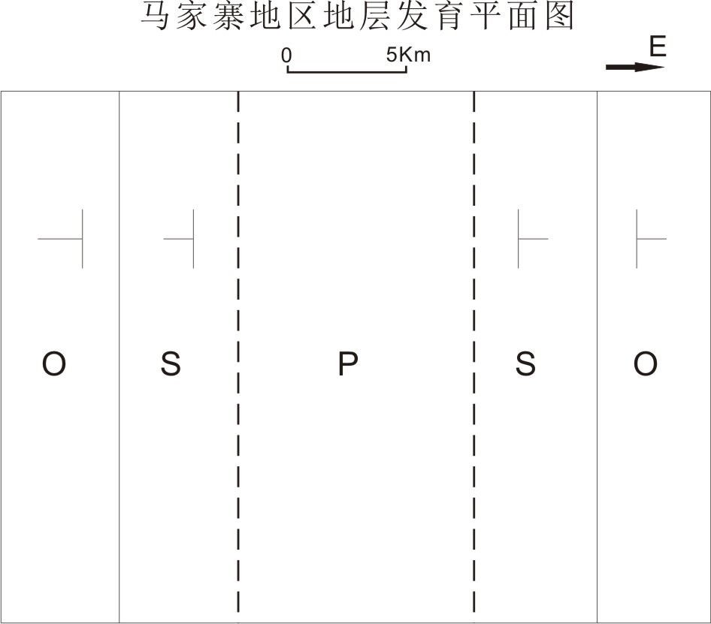
2、阅读下面的泉水沟地区地质剖面图，指出该地区出现的地层以及它们之间的接触关系，并简要描述图中存在的地质构造现象并对其命名。（10分）
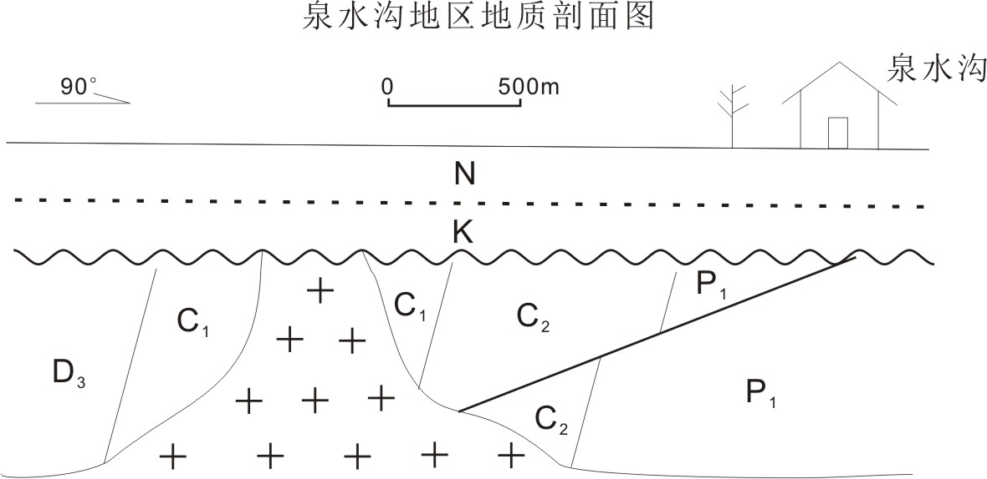
五、读图题（共20分）
1、根据马家寨地区地层发育平面图，指出该地区所缺失的地层，判断褶皱的类型，并对该褶皱特征进行简要描述（10分）。
（1）马家寨地区发育的地层主要为奥陶系、志留系以及二叠系，缺失的地层包括：泥盆系、石炭系。（3分）
（2）肖庄地区发育的褶曲为一个背斜构造，（2分），其核部地层为二叠系地层，与下部地层呈平行不整合接触。两翼地层倾角相等，均由奥陶系、志留系地层组成。褶曲轴面直立，枢纽呈南北向。（5分）
2、阅读下面的泉水沟地区地质剖面图，指出该地区出现的地层以及它们之间的接触关系，并简要描述图中存在的地质构造现象并对其命名。（10分）
（1）该地区地层有5种接触方式：整合接触、平行不整合接触、角度不整合接触、侵入接触、侵入体的沉积接触（2分）
①其中，上泥盆统、下石炭统、上石炭统、下二叠统之间为整合接触。（1分）
②白垩系与新近系之间为平行不整合接触。（1分）
③白垩系与其下地层：上泥盆统、下石炭统、上石炭统、下二叠统之间为角度不整合接触；（1分）
④岩浆岩体与周围围岩呈侵入接触。（1分）
⑤岩浆岩体与白垩系呈侵入体的沉积接触。（1分）
（2）在泉水沟地区下方，发育有一个逆断层。
根据剖面图可知，断层上盘的地层相对向上运动，反映出断层下盘相对下降，为逆断层。（1分）
根据断层切穿了最新的地层为下二叠统，未被该断层切穿的最老的地层为白垩系，因此判断该断层形成的时代为下二叠统至白垩系之间。（2分）

